**医院预约系统功能清单**

**第XX组**

### 1.作品概述

作品名称为医院预约，本作品主要是为了方便医疗服务，提供给医院和患者之间进行预约服务的系统，，它的主要功能是让用户能够预约医生，医生可以查看自己的预约，管理员可以管理用户、医生、预约和评价。设计的意义：

提高效率：通过这个系统，用户可以在任何时间、任何地点预约医生，不需要去医院排队预约，大大提高了效率。

提高透明度：用户可以查看医生的专长和可用时间，可以根据自己的需求选择合适的医生。同时，用户还可以查看其他用户对医生的评价，这增加了系统的透明度。

管理方便：管理员可以方便地管理用户、医生、预约和评价，不需要手动记录和查找信息。

系统的特色：

用户友好：这个系统的设计考虑了用户的需求，提供了方便的预约功能，用户可以轻松预约医生。

数据完整：这个系统存储了用户、医生、预约和评价的所有信息，数据完整，可以满足各种查询和统计的需求。

### 2. 功能设计

### 2.1 系统功能模块图

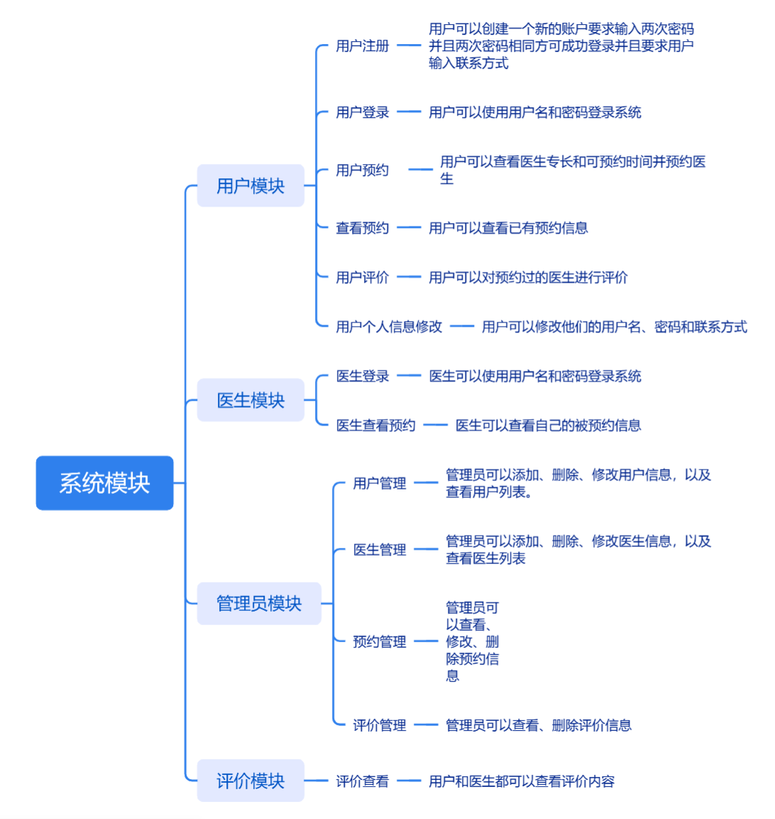

### 2.2 用户模块

### 2.2.1 用户注册：

用户可以创建一个新的账户

要求输入两次密码并且两次密码相同方可成功登录

并且要求用户输入联系方式

### 2.2.2用户登录：

用户可以使用用户名和密码登录系统

### 2.2.3 用户预约：

用户可以查看医生专长和可预约时间并预约医生

### 2.2.4 查看预约：

用户可以查看已有预约信息

### 2.2.5 用户评价：

用户可以对预约过的医生进行评价

### 2.2.6 用户个人信息修改：

用户可以修改他们的用户名、密码和联系方式

### 2.3 医生模块

### 2.3.1 医生登录：

医生可以使用用户名和密码登录系统

### 2.3.2 医生查看预约：

医生可以查看自己的被预约信息

### 2.4 管理员模块

### 2.4.1 用户管理：

管理员可以添加、删除、修改用户信息，以及查看用户列表。

### 2.4.2 医生管理：

管理员可以添加、删除、修改医生信息，以及查看医生列表

### 2.4.3 预约管理：

管理员可以查看、修改、删除预约信息

### 2.4.4 评价管理：

管理员可以查看、删除评价信息

### 2.5 评价模块

### 2.5.1 评价查看：

用户和医生都可以查看评价内容